Театр у вас дома

Дошкольный возраст – это период активного развития речи, а ведущим видом деятельности в этом возрасте является игра. Самый короткий путь эмоционального раскрепощения ребёнка и снятие зажатости – это путь через игру, фантазирование, творчество. Всё это может дать ребёнку театр. Мир театра – страна реальных фантазий и доброй сказки, игра вымысла и реальности, красок и света, слов, музыки и загадочных звуков. В нашем мире, насыщенном информацией и стрессами, душа просит сказки, чуда, ощущения беззаботного детства, а это может дать театр.

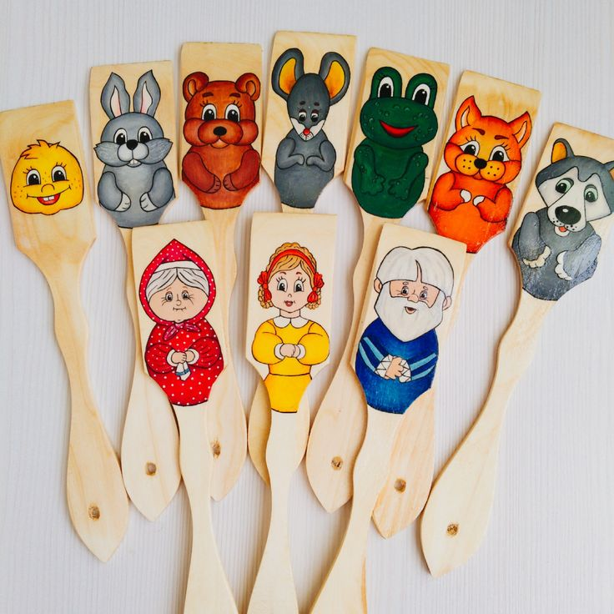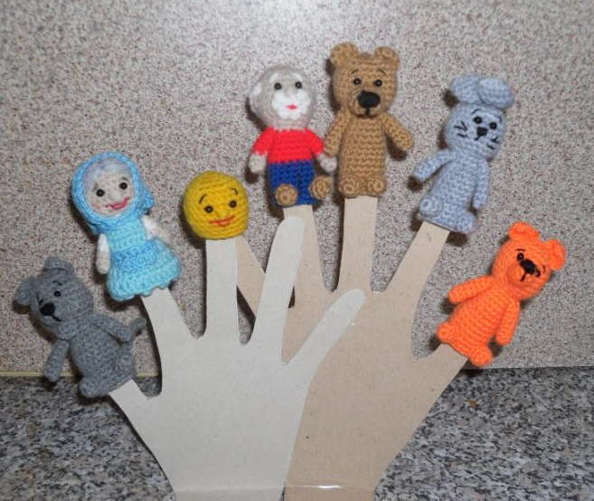

Театр имеет огромный воспитательный потенциал. Его воздействие на эмоции ребенка очень сильны, ведь дети проживают жизнь вместе с героем, радуются, переживают, сочувствуют. Так как у них развито наглядно-образное мышление, то именно происходящее на сцене, декорации, игра актеров дает им возможность глубже понять и ярче воспринять знакомые сюжеты и характеры героев. Возможности у театра большие, даже если это всего лишь домашний спектакль. Игровые театральные приемы используют в своей работе психологи, чтобы помочь ребенку бороться с его страхами, комплексами, неуверенностью в себе. Ребенок начинает меняться сам, без указки взрослого, без его наставлений и упреков. Он учится общаться, так как в театре нужна коллективная работа, проявляются скрытые способности даже у тех детей, которые считали себя ни на что не способными. В театрализованной игре формируется диалогическая, эмоционально насыщенная речь. Дети лучше усваивают содержание произведения, логику и последовательность событий. Театрализованные игры способствуют усвоению элементов речевого общения (мимика, жест, поза, интонация, модуляция голоса).

Создание домашнего театра для большинства детей – игра куда более увлекательная, чем традиционные дочки – матери или машинки. В домашнем театре самое важное помочь ребенку раскрыться, реализовать себя, освободить свое творческое начало. Поэтому строгой критике тут не место. Театральная игра учит ребенка взаимодействовать с окружающими, искать решение проблемы, доводить дело до конца. Разыгрывать сценки стоит по уже знакомой сказке или рассказу. Дети любят читать один и тот же сюжет много раз, а небольшой спектакль со знакомыми и любимыми персонажами будет встречен на «ура» и поможет лучше понять сюжет и прочувствовать эмоции героев. Выбирать для малышей лучше простые сказки, где речь идет о дружбе, взаимовыручке, справедливости и т.д. И постепенно расширять репертуар, чтобы поддержать интерес ребенка. Задача родителя – поддержать детскую инициативу, не препятствовать самостоятельности, а при необходимости тактично помочь.
О том, что театр необходим в жизни малышей, неоспоримый факт, но не все родители до конца осознают, как важна театрализованная деятельность для их малыша и как ее создать в домашних условиях. Многих родителей при мысли о детском театре дома посещает множество вопросов, которые сразу «отпугивают» их от этой идеи. И лишь немногие отважившиеся родители начинают пробовать организовать театральную деятельность для своих детей. А ведь это бесценное время, когда взрослый может вместе со своим ребенком не только чудесно провести время, но и помочь своему малышу преодолеть многие преграды, встающие на пути.

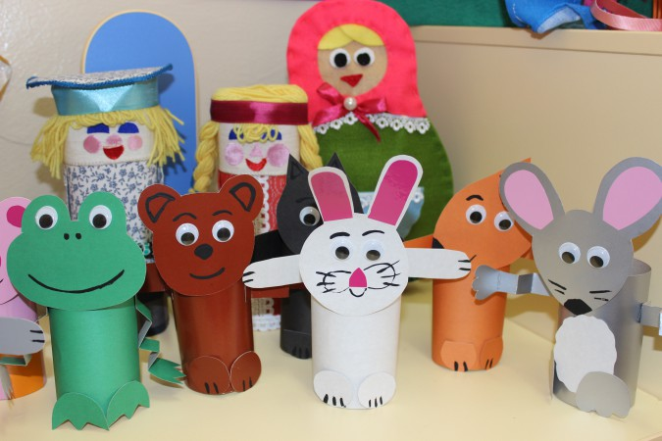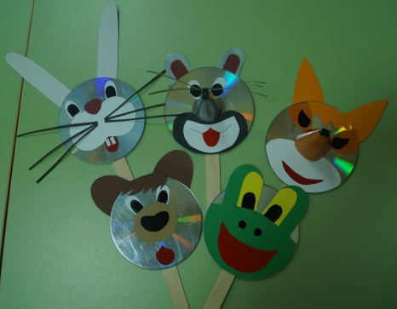

Для организации домашнего театра можно выбрать любое подходящее место в квартире. Кукольные театральные представления можно разыгрывать на столе, полу, сделать домик, небольшую ширму. Для спектакля с ролями стоит подумать над декорациями, но не обязательно делать их сложными, используйте все, что есть в наличии. Из картона, например, можно придумать ширму или вырезать дерево, нарисовать дом и т.д. Особенно детям нравятся костюмы, пусть сами придумывают (в зависимости от возраста) и пытаются воплотить свои эскизы в жизнь. Это прекрасно развивает фантазию, навыки рукоделия, усердие, да и просто весело и интересно. Конечно, сейчас большое разнообразие в детских магазинах игрушек и игр. Но, во-первых, эти игрушки не всегда доступны, а во-вторых, игрушки, сделанные своими руками, приносят больше пользы в любом отношении. Изготовить театральных героев очень просто. Вот вам несколько подсказок.

Для домашнего театра и просто так, можно использовать куклы, сделанные из палочек от мороженного. Куклы – просто раскрашенные палочки от мороженого фломастерами или красками; куклы, украшенные тканью или бумагой. Наверняка в доме найдутся и диски, которые уже не нужны, а выкинуть жалко. Можно из них сделать героев мультфильмов и сказок. Из одноразовых ложек получаются забавные зверушки. Вместе с малышом можно изготовить разных сказочных героев. У каждой мамы на кухне найдутся одноразовые картонные тарелки. Можно придумать с ребенком поделку и заняться творчеством: сделать и льва, и обезьяну, и даже весёлых кукол. Рулончики от туалетной бумаги - очень ценный материал для творческих мам и их детей… Театрализованные постановки и игры взрослых с ребенком создают особую атмосферу духовного единения, общего дела, в котором успешно формируется социальная позиция, складываются эмоционально насыщенные позитивные отношения с окружающими. Это всё обеспечивает рост эмоционального благополучия и психологического комфорта в семье.

Театрализованная деятельность один из самых эффективных способов воздействия на детей, в котором наиболее полно и ярко проявляется принцип обучения: учить играя. Не жалейте времени на домашние постановки: результат будет стоить того, ведь для детишек это будет настоящий праздник.

